Ventanas de tamaño
Representa, para cada compuerta cuyo veredicto depende del diámetro, el rango de tamaño permitido (barra) frente al diámetro del diseño evaluado (línea vertical). No constituye un veredicto por sí sola: las compuertas que no dependen del tamaño no aparecen en esta figura, por lo que una línea dentro del rango permitido en todas las barras de una ruta no implica que esa ruta se supere en su totalidad. El veredicto final se obtiene de la matriz de resultados (sección siguiente).
Figura 1. Ventanas de tamaño — Liposoma 1.
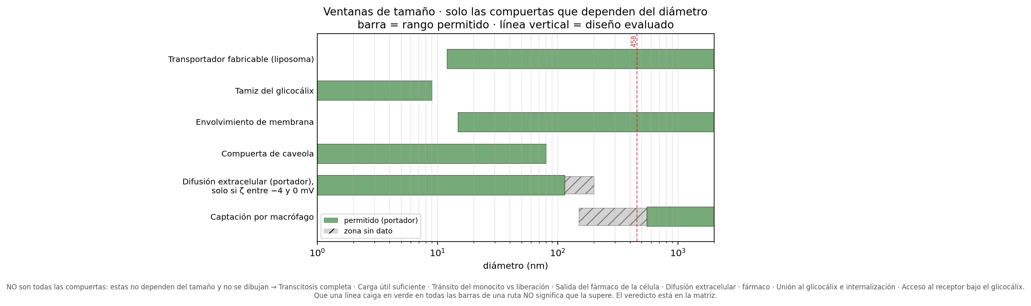
Figura 2. Ventanas de tamaño — Liposoma 2.
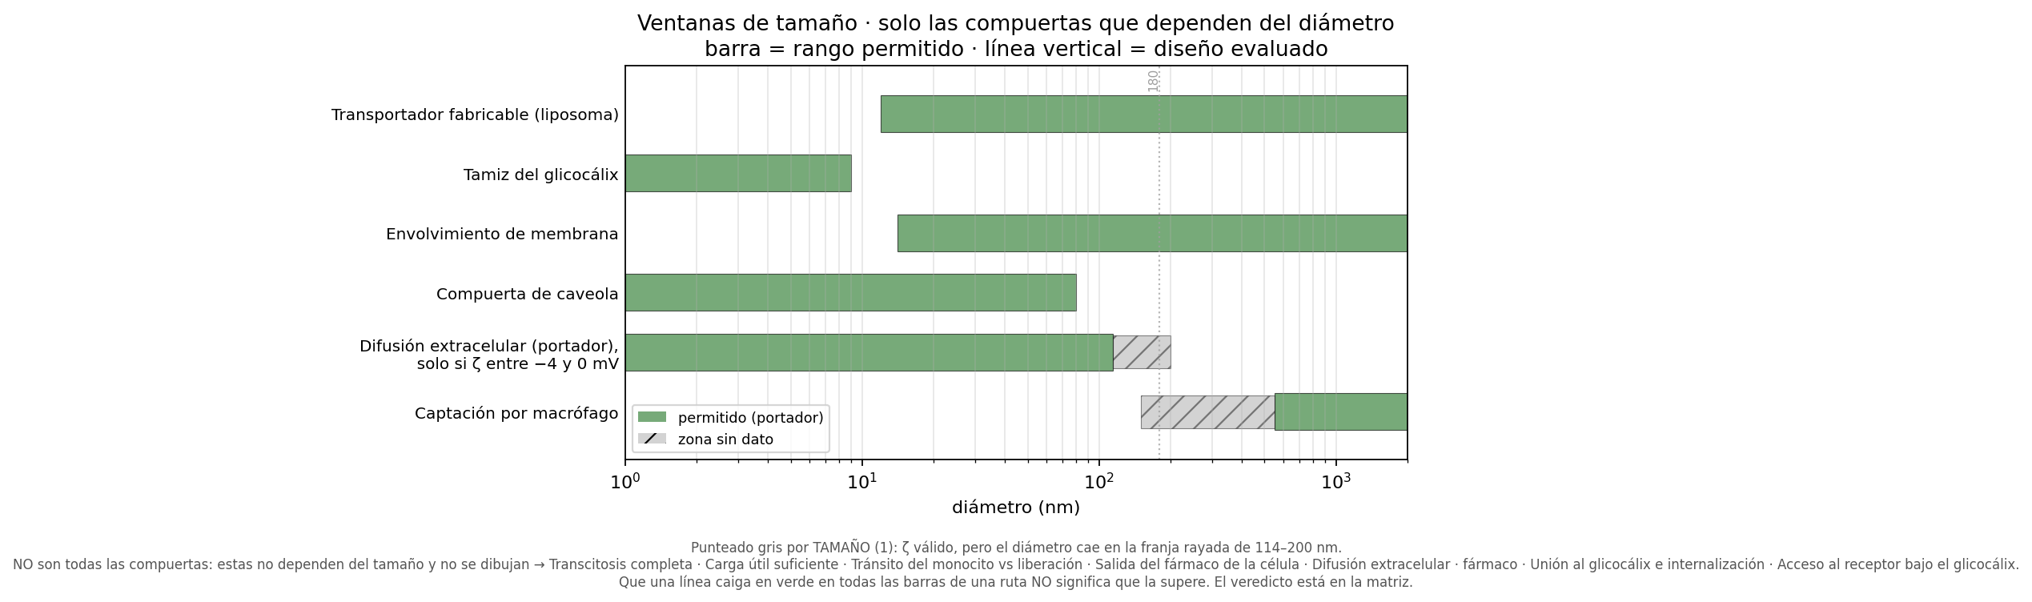
Figura 3. Ventanas de tamaño — Liposoma 3.
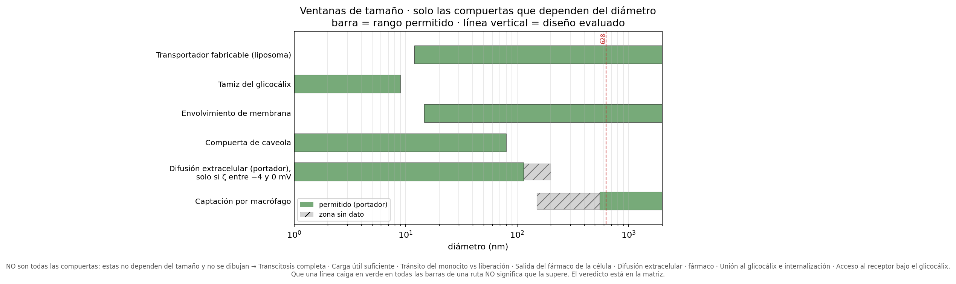
Figura 4. Ventanas de tamaño — Liposoma 4.
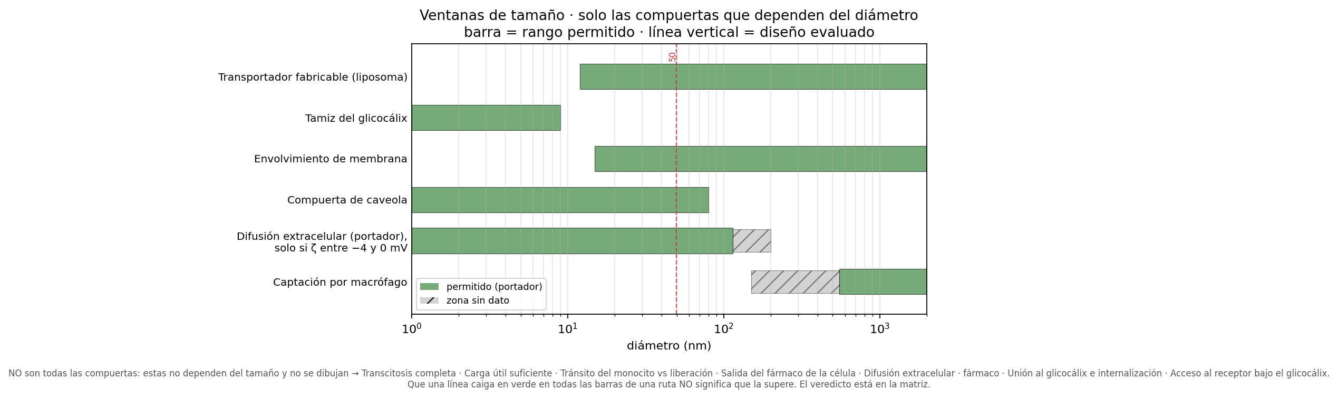
Figura 5. Ventanas de tamaño — Liposoma 5.
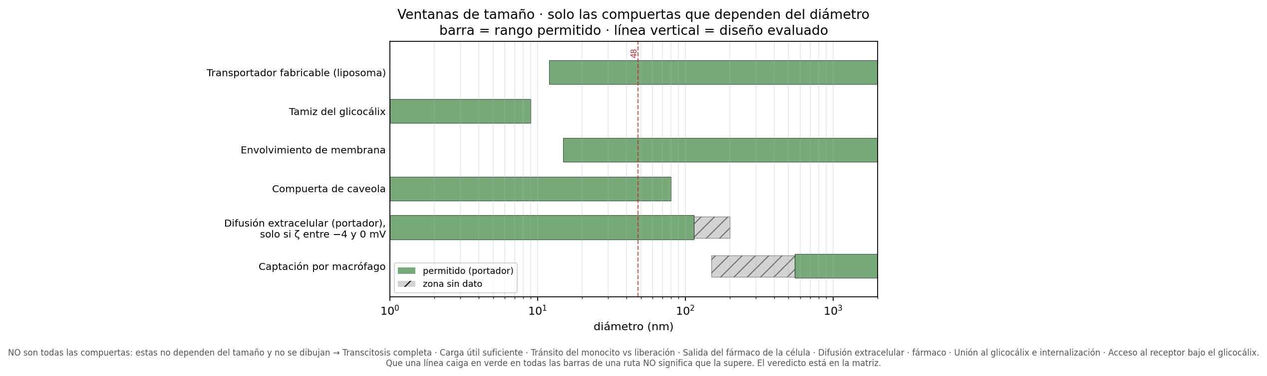
Figura 6. Ventanas de tamaño — Liposoma 6.
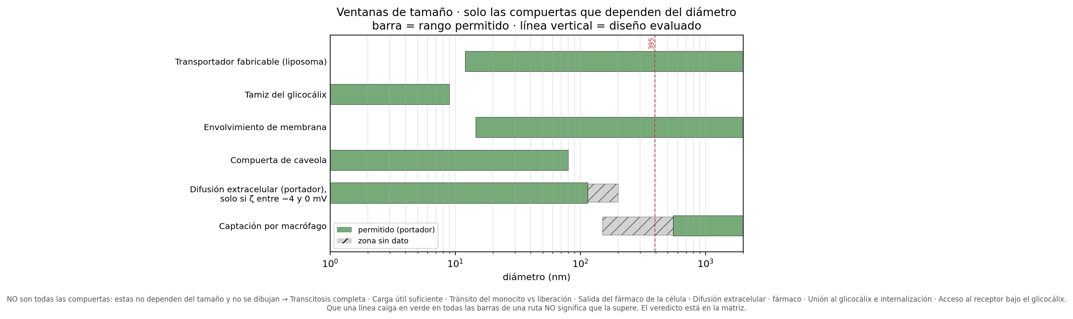
Figura 7. Ventanas de tamaño — Liposoma 7.
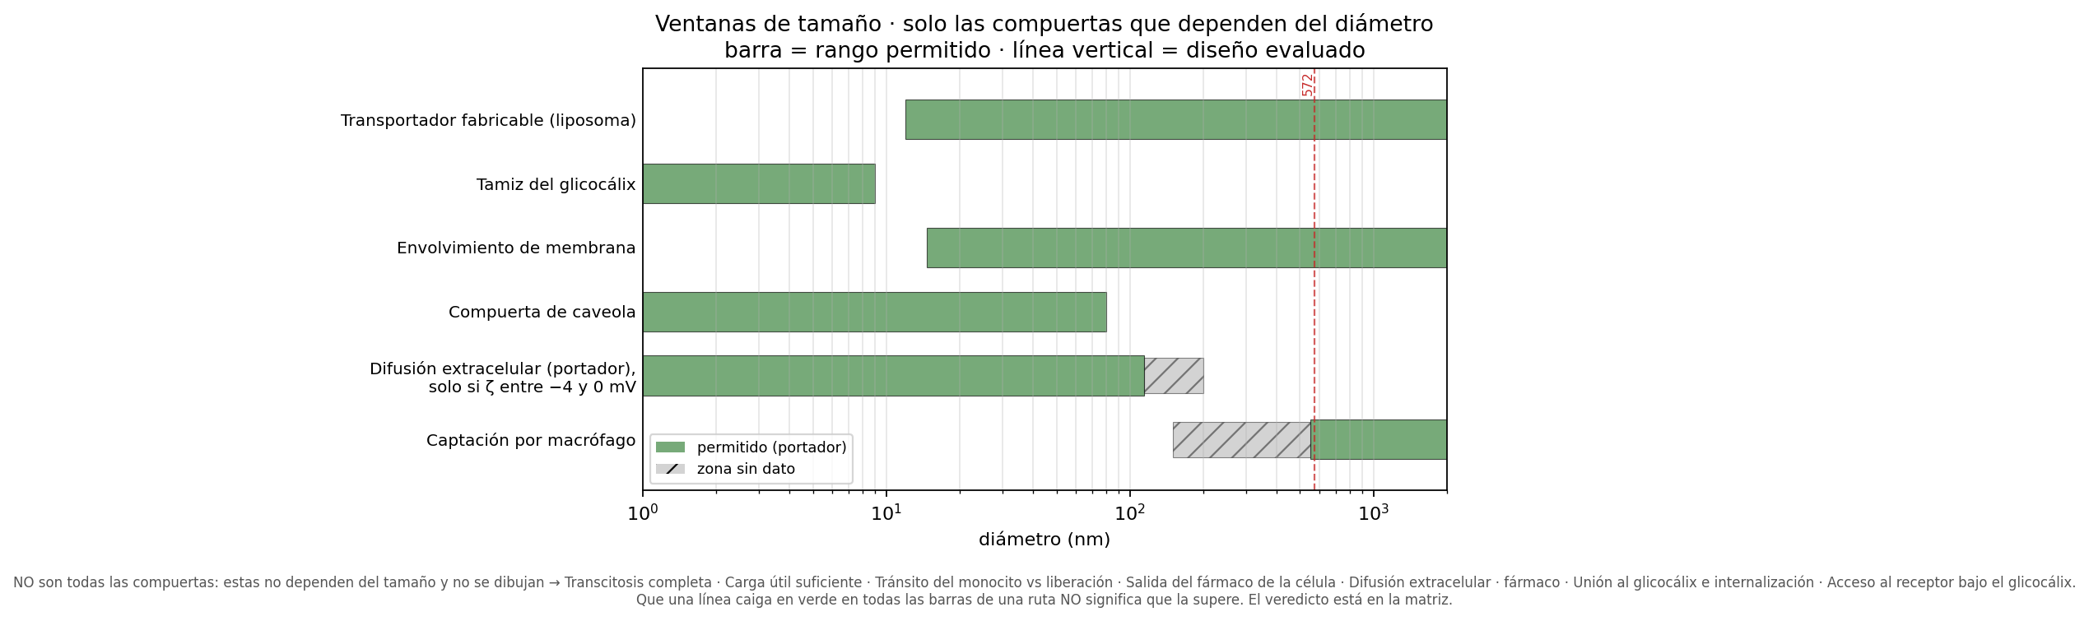
Figura 8. Ventanas de tamaño — Liposoma 8.
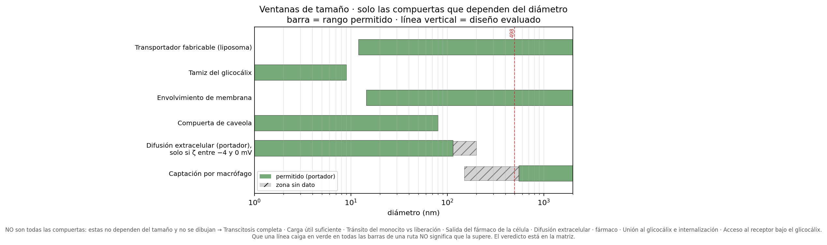
Figura 9. Ventanas de tamaño — Liposoma 9.
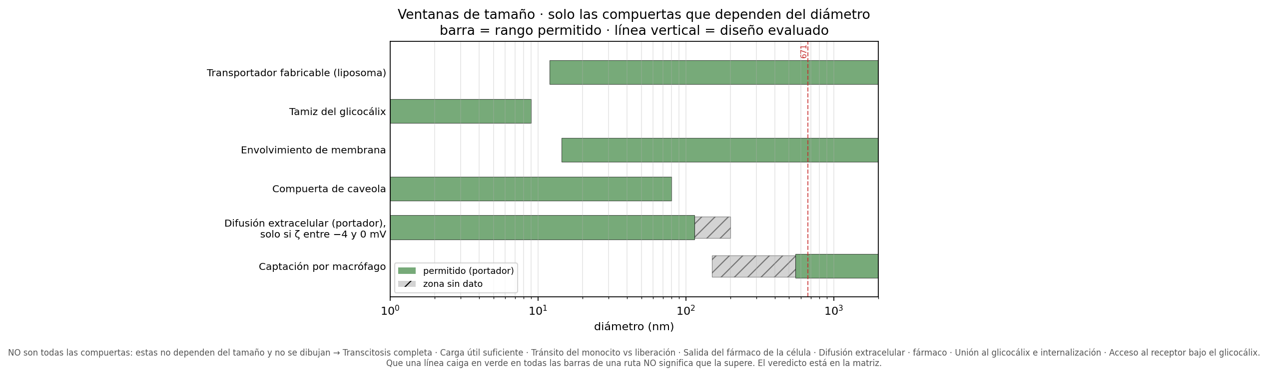
Figura 10. Ventanas de tamaño — Liposoma 10.
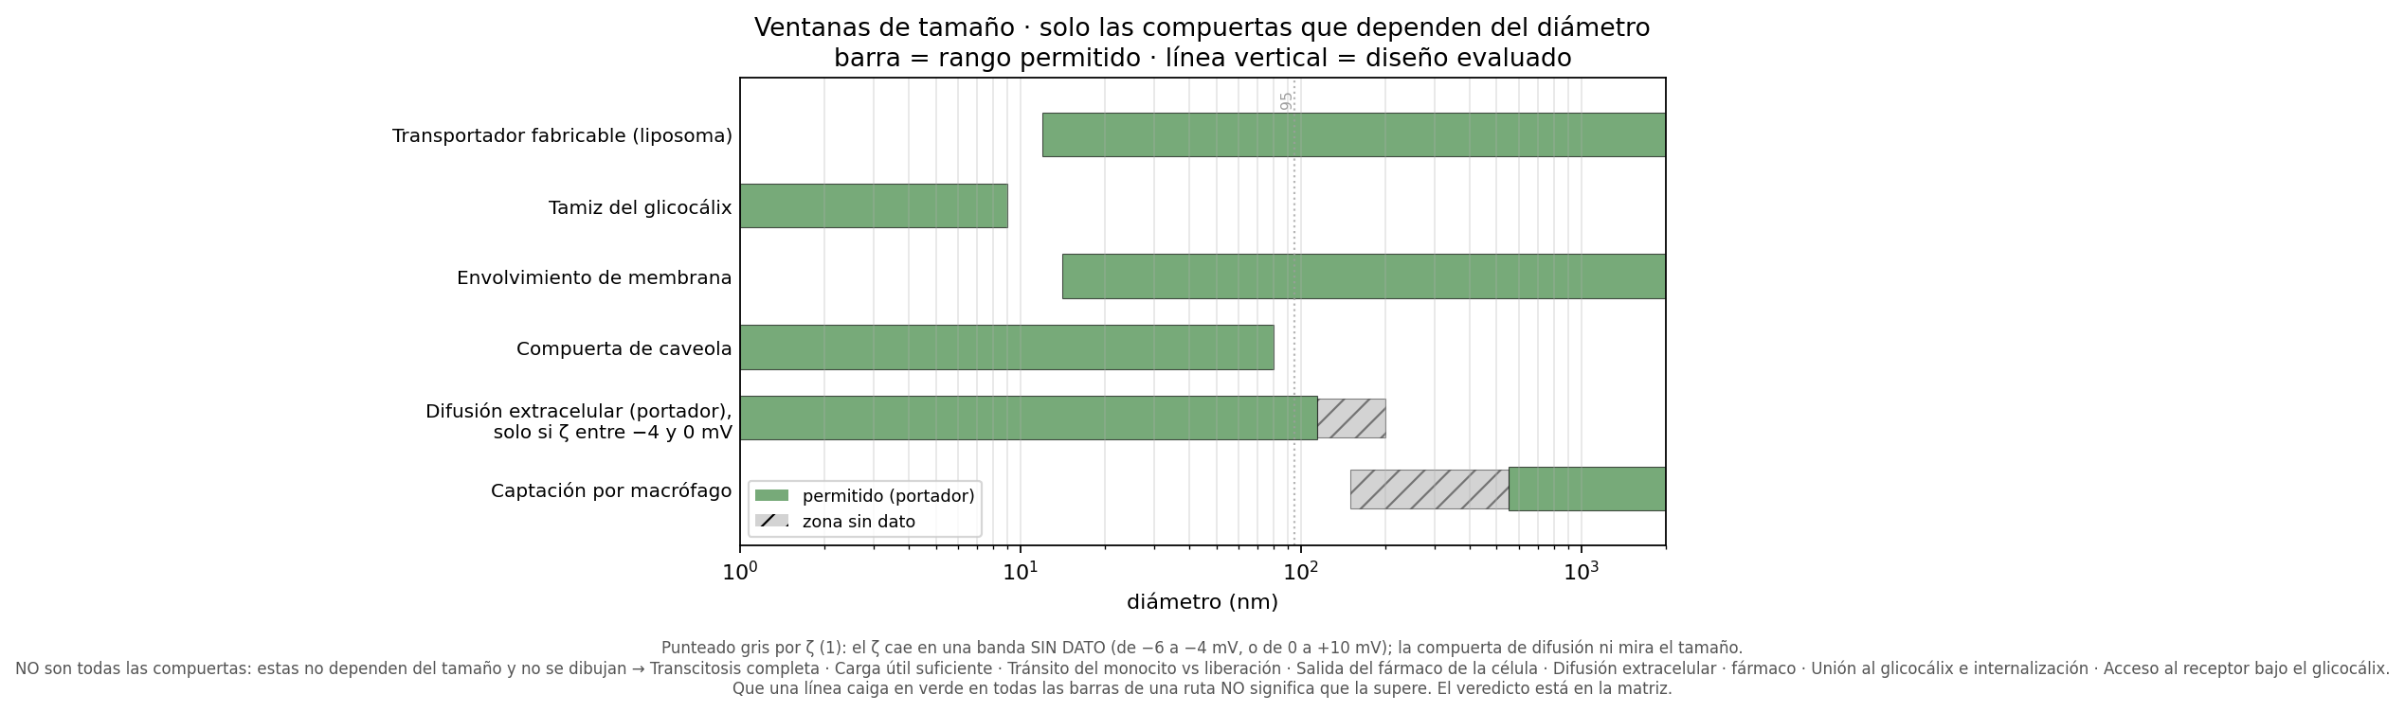
Figura 11. Ventanas de tamaño — Liposoma 11.
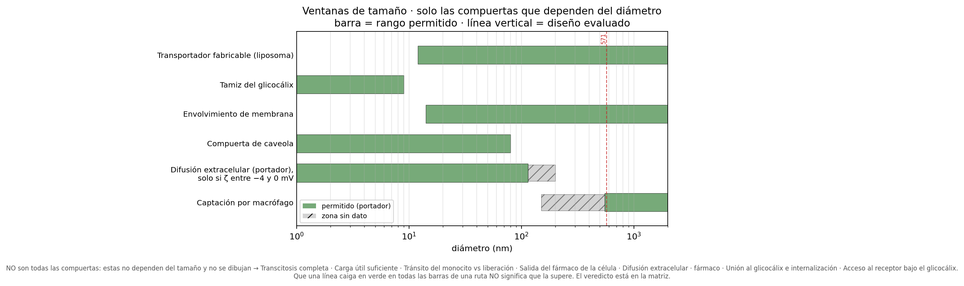
Figura 12. Ventanas de tamaño — Liposoma 12.
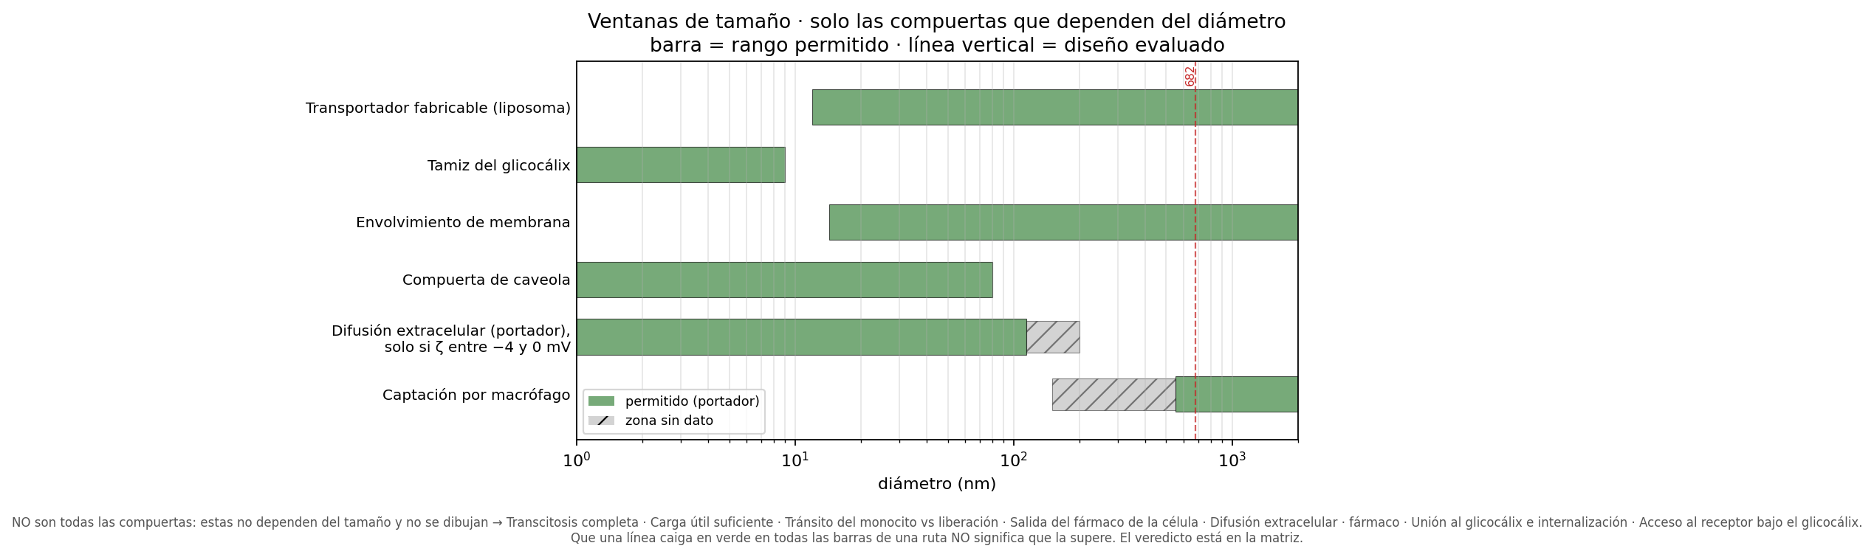
Figura 13. Ventanas de tamaño — Liposoma 13.
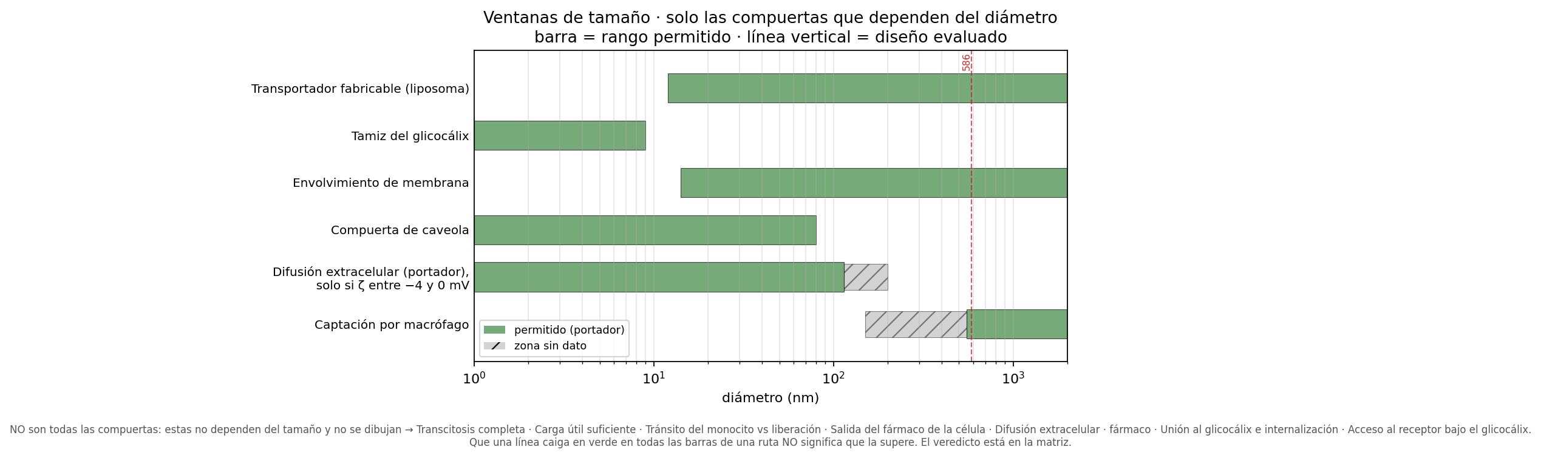
Figura 14. Ventanas de tamaño — Liposoma 14.
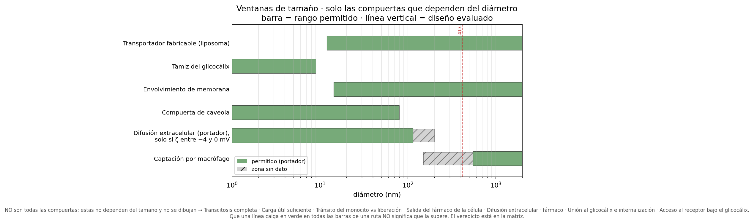
Figura 15. Ventanas de tamaño — Liposoma 15.
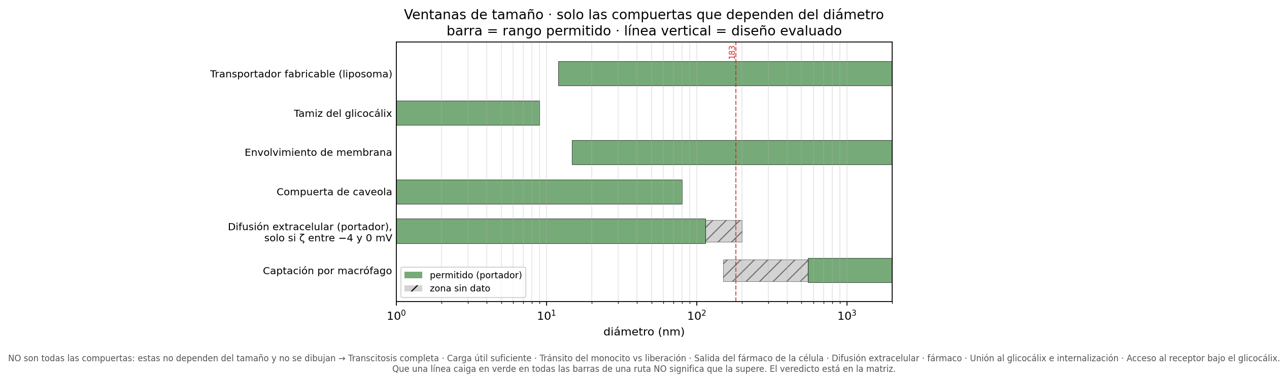
Figura 16. Ventanas de tamaño — Liposoma 16.
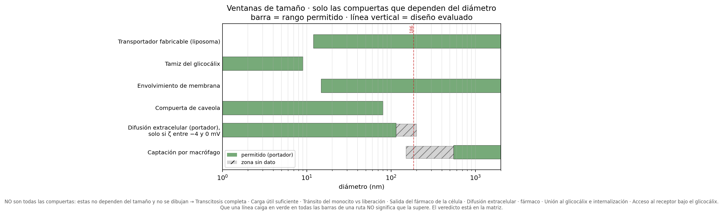
Figura 17. Ventanas de tamaño — Liposoma 17.
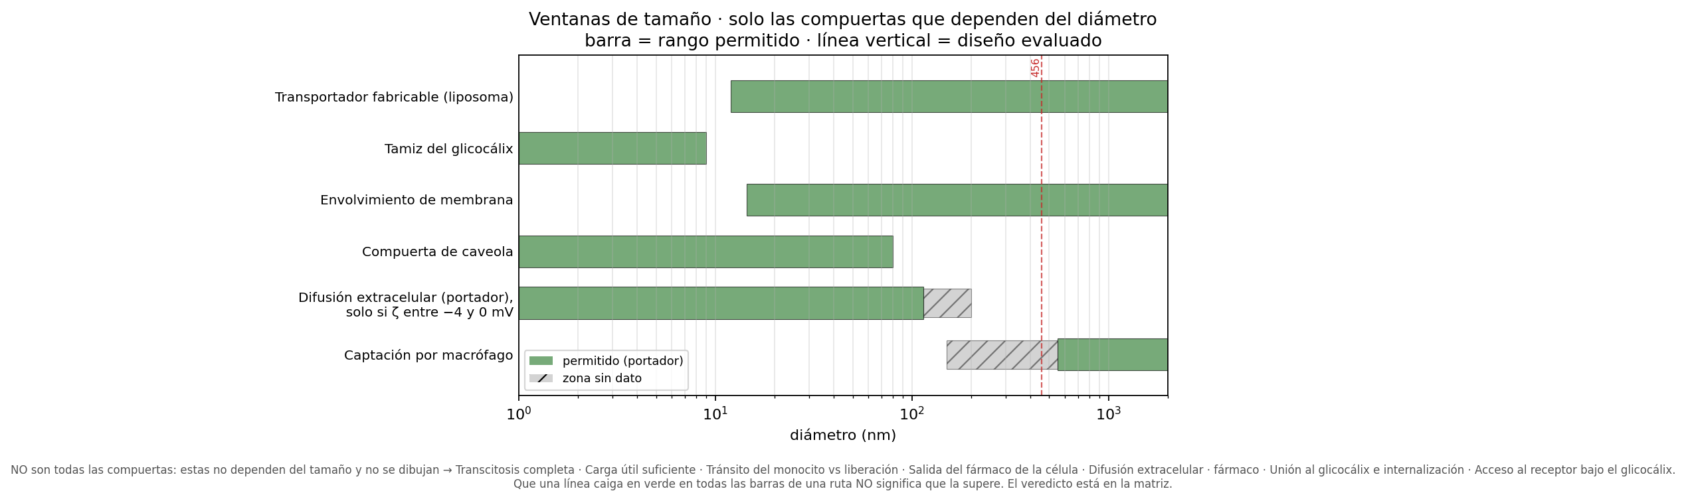
Figura 18. Ventanas de tamaño — Liposoma 18.
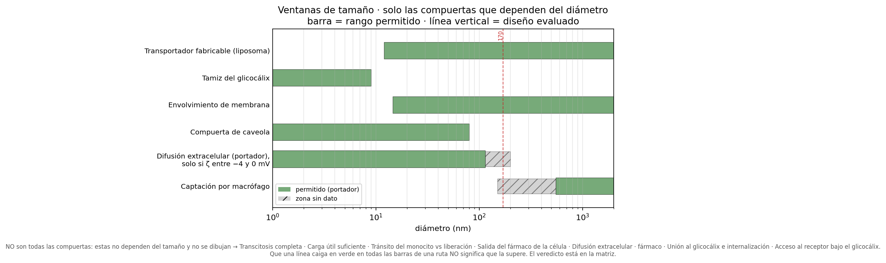
Figura 19. Ventanas de tamaño — Liposoma 19.
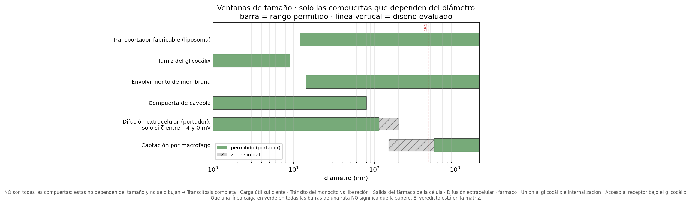
Figura 20. Ventanas de tamaño — Liposoma 20.
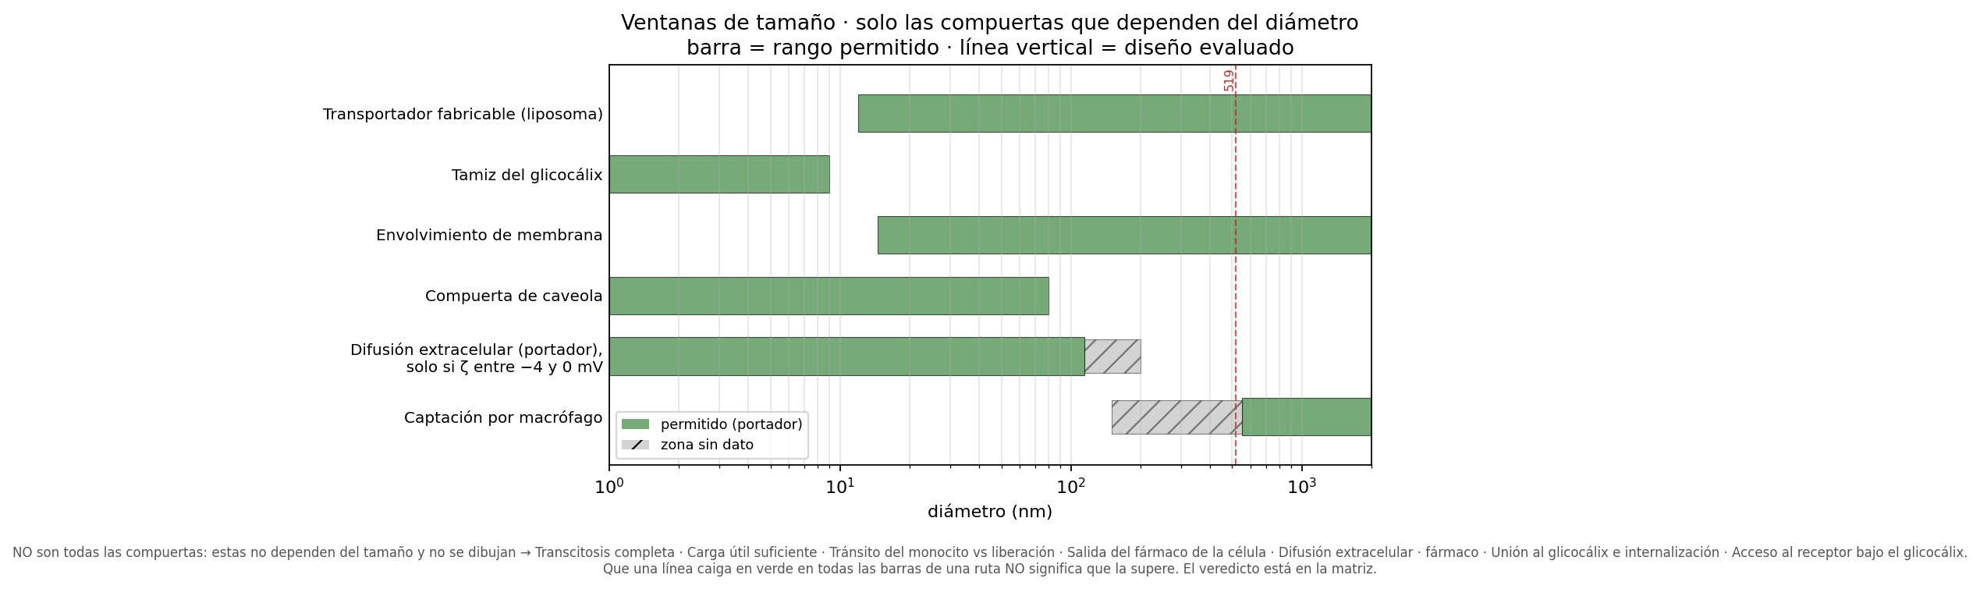
Figura 21. Ventanas de tamaño — Liposoma 21.
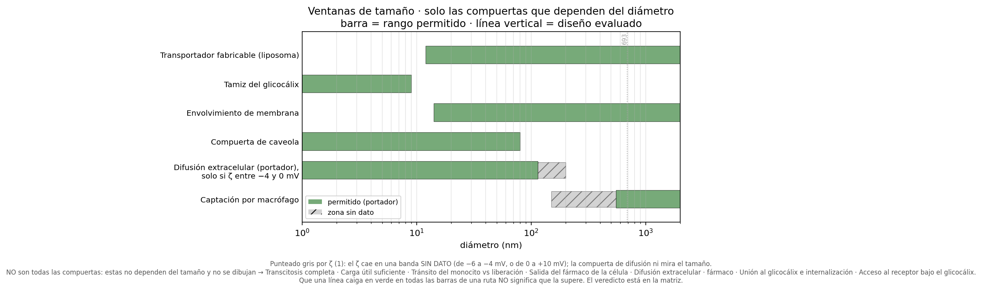
Figura 22. Ventanas de tamaño — Liposoma 22.
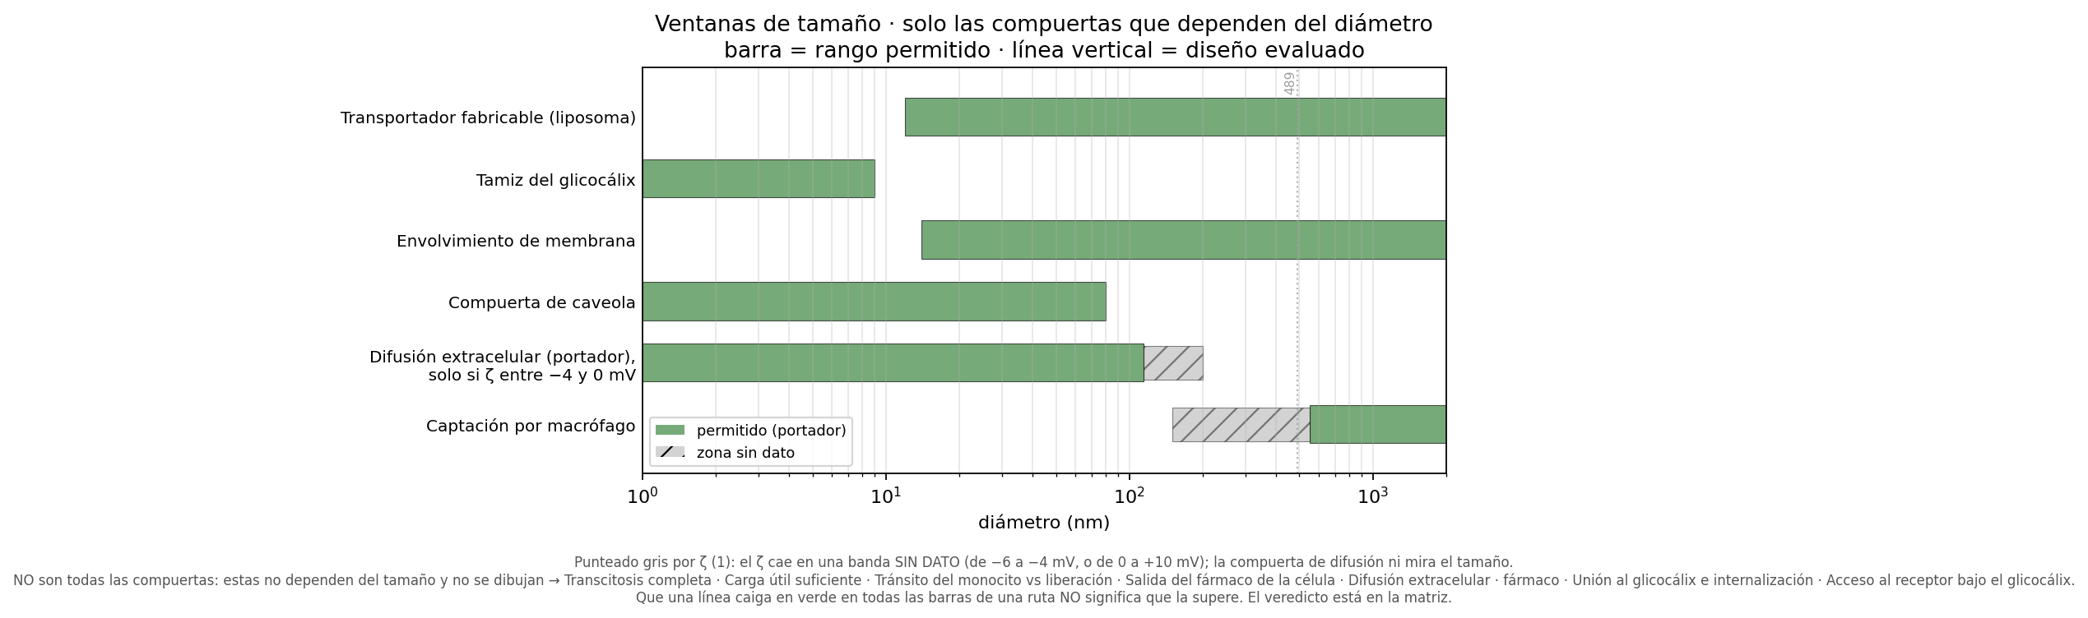
Figura 23. Ventanas de tamaño — Liposoma 23.
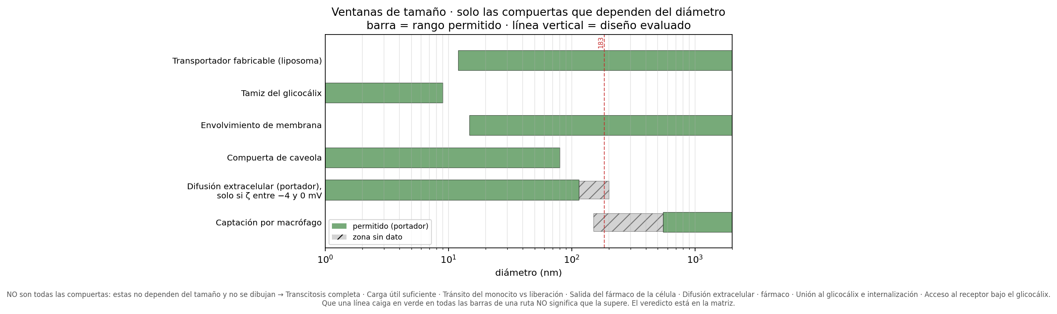
Figura 24. Ventanas de tamaño — Liposoma 24.
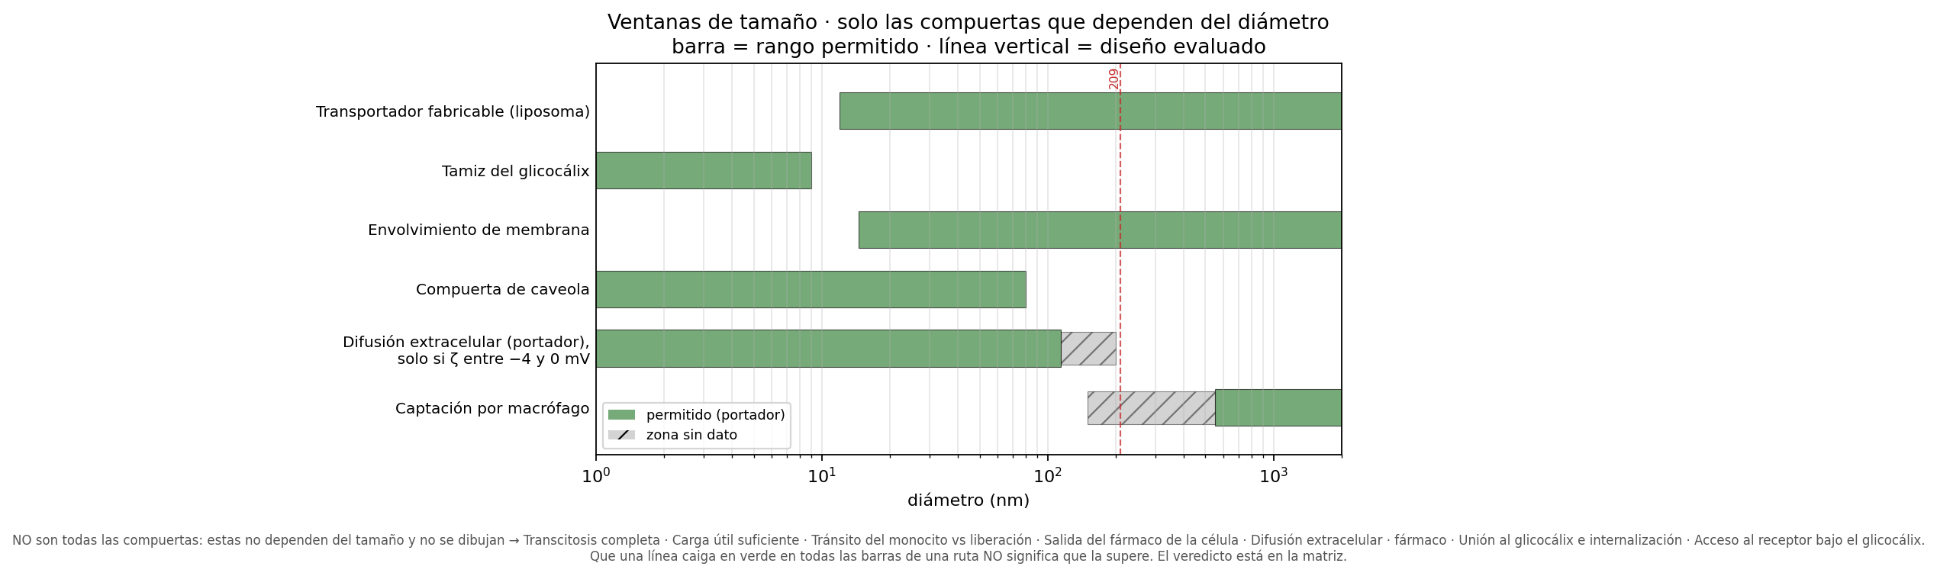
Figura 25. Ventanas de tamaño — Liposoma 25.
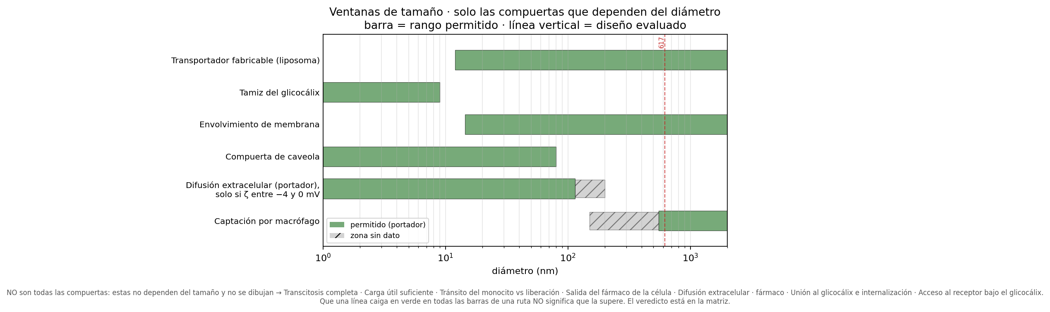
Figura 26. Ventanas de tamaño — Liposoma 26.
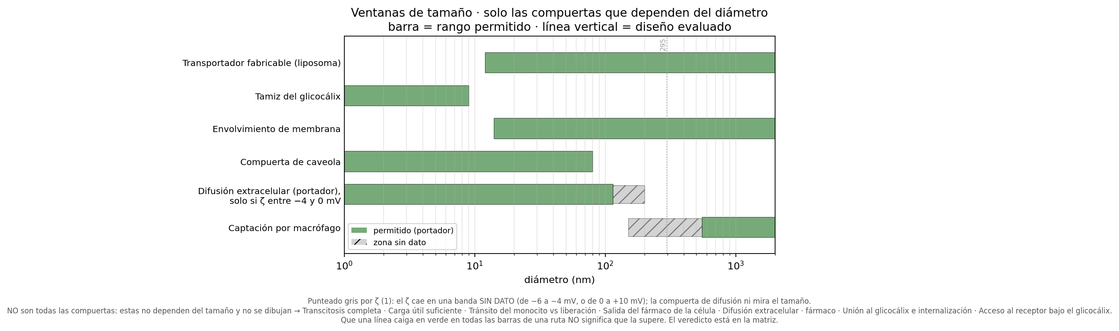
Figura 27. Ventanas de tamaño — Liposoma 27.
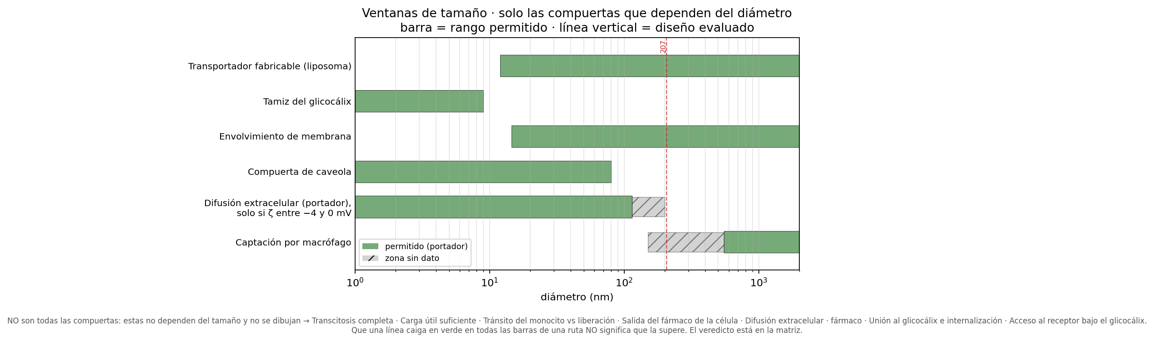
Figura 28. Ventanas de tamaño — Liposoma 28.
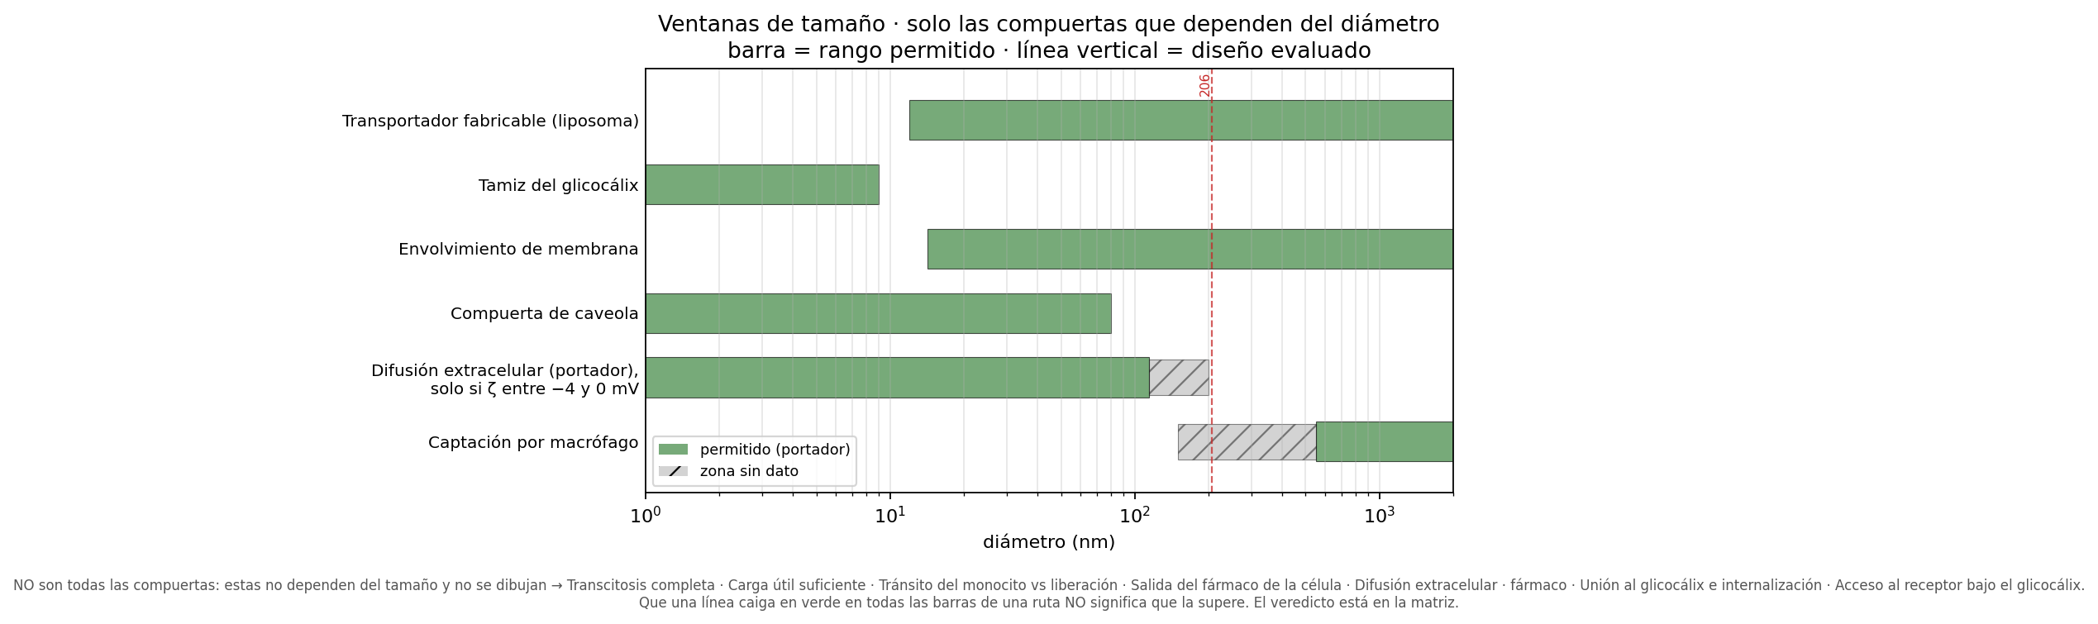
Figura 29. Ventanas de tamaño — Liposoma 29.
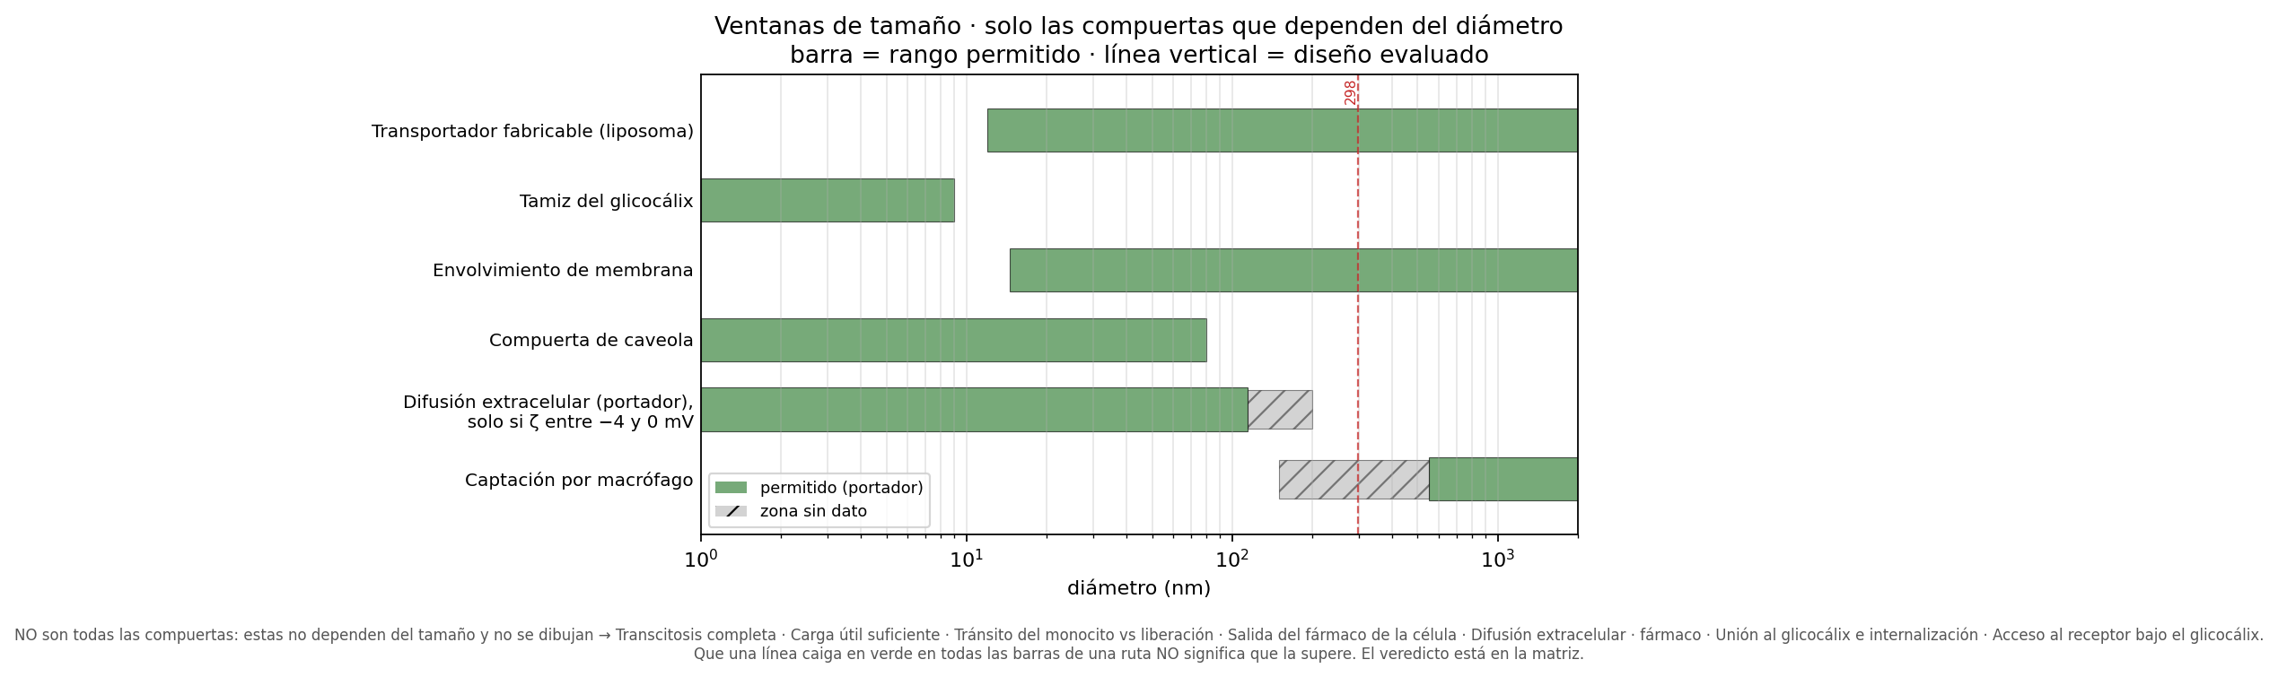
Figura 30. Ventanas de tamaño — Liposoma 30.
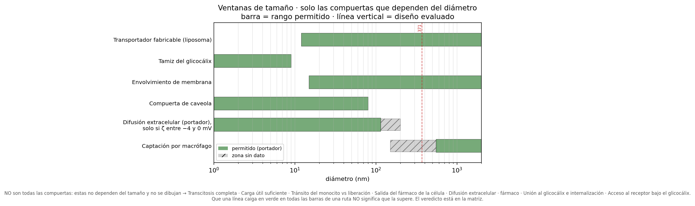
Figura 31. Ventanas de tamaño — Liposoma 31.
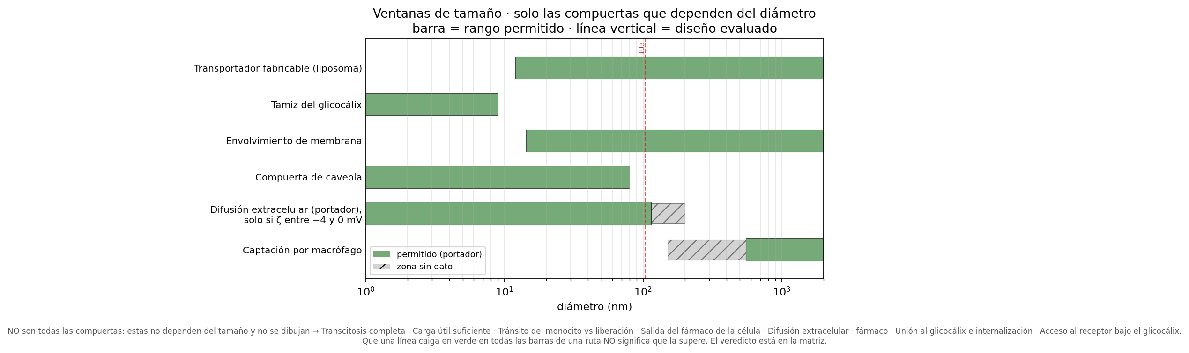
Figura 32. Ventanas de tamaño — Liposoma 32.
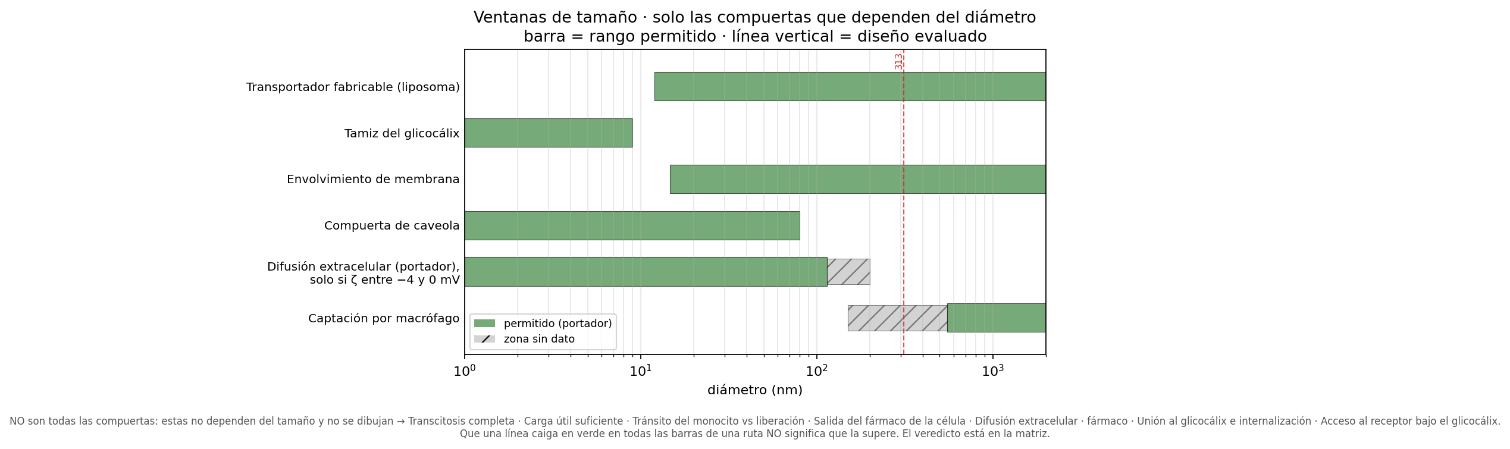
Figura 33. Ventanas de tamaño — Liposoma 33.
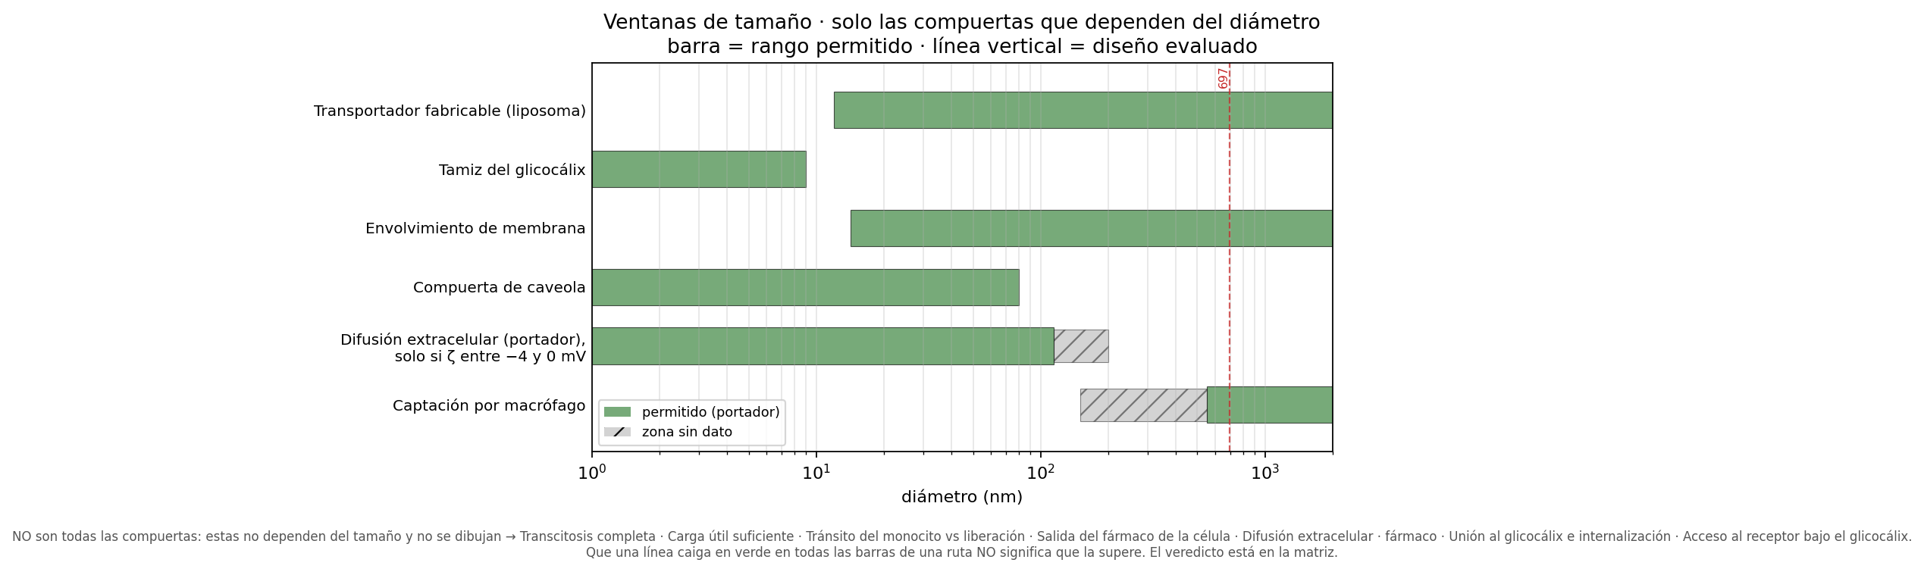
Figura 34. Ventanas de tamaño — Liposoma 34.
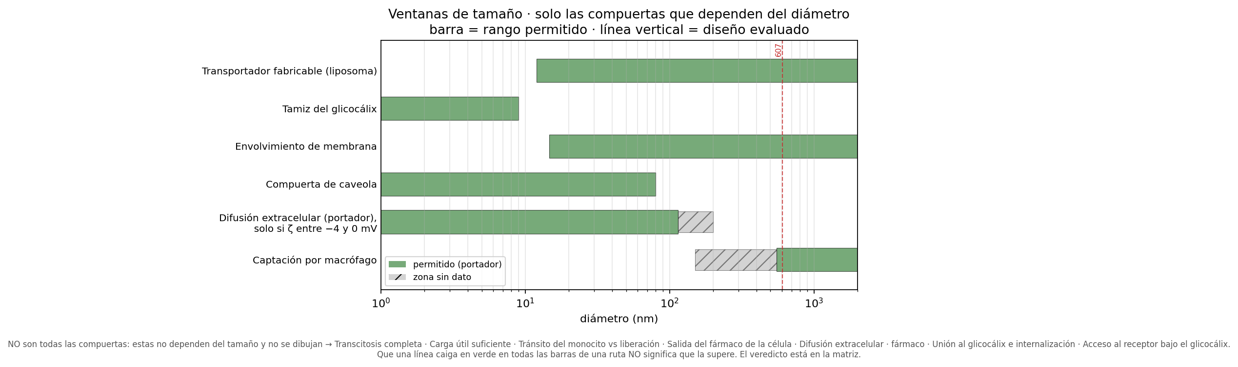
Figura 35. Ventanas de tamaño — Liposoma 35.
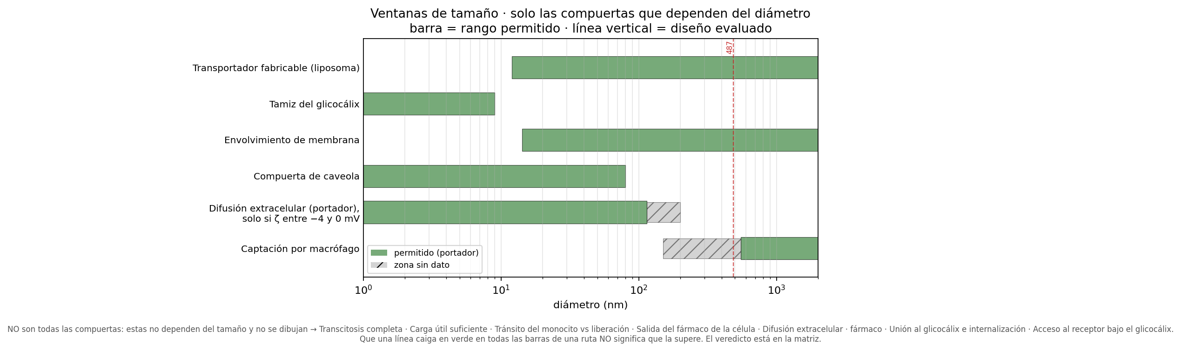
Figura 36. Ventanas de tamaño — Liposoma 36.
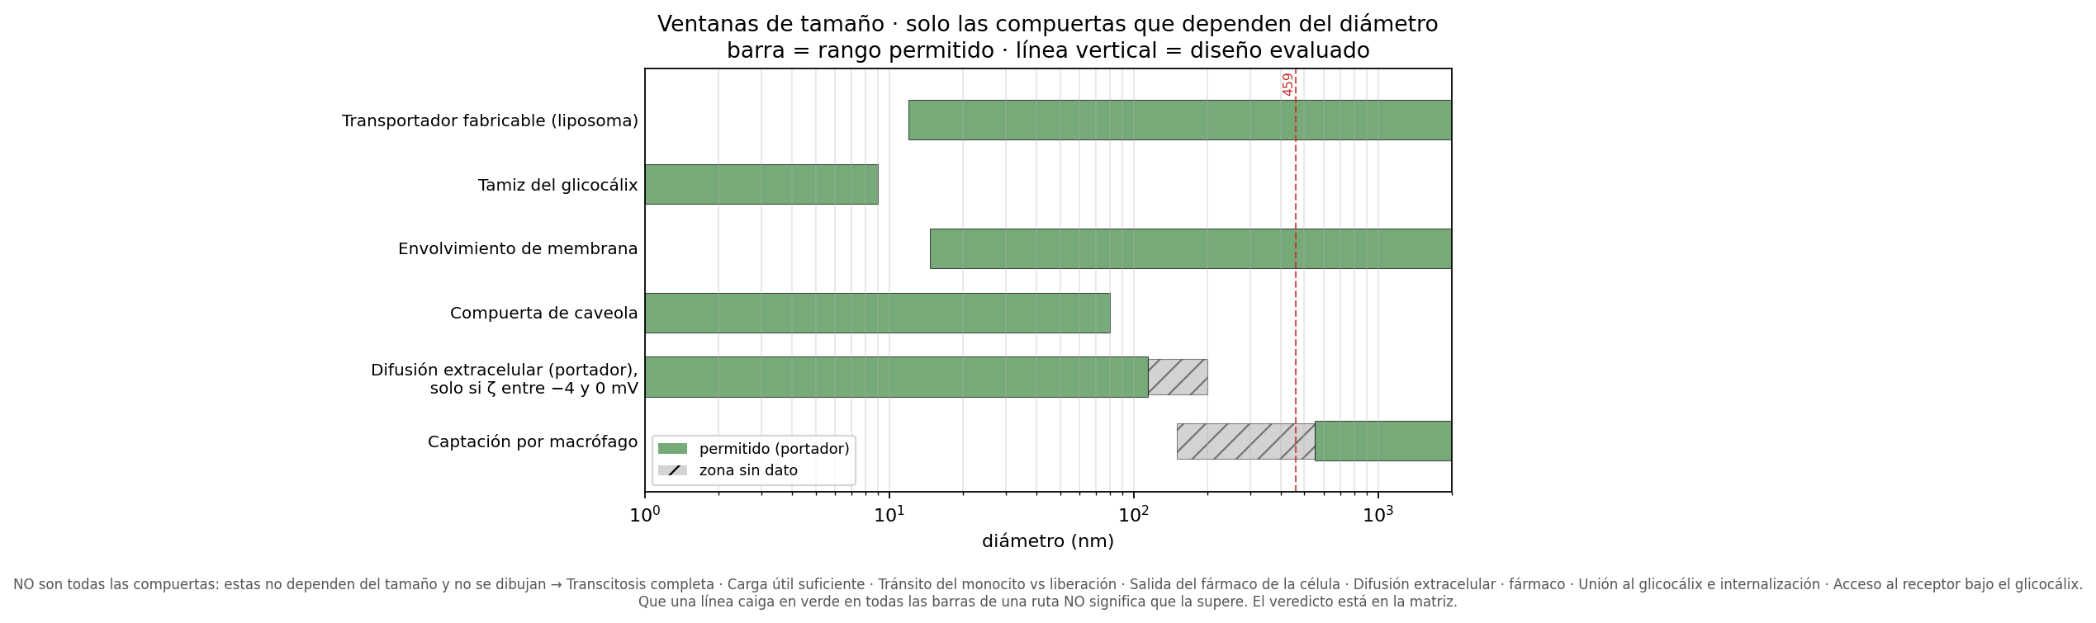
Figura 37. Ventanas de tamaño — Liposoma 37.
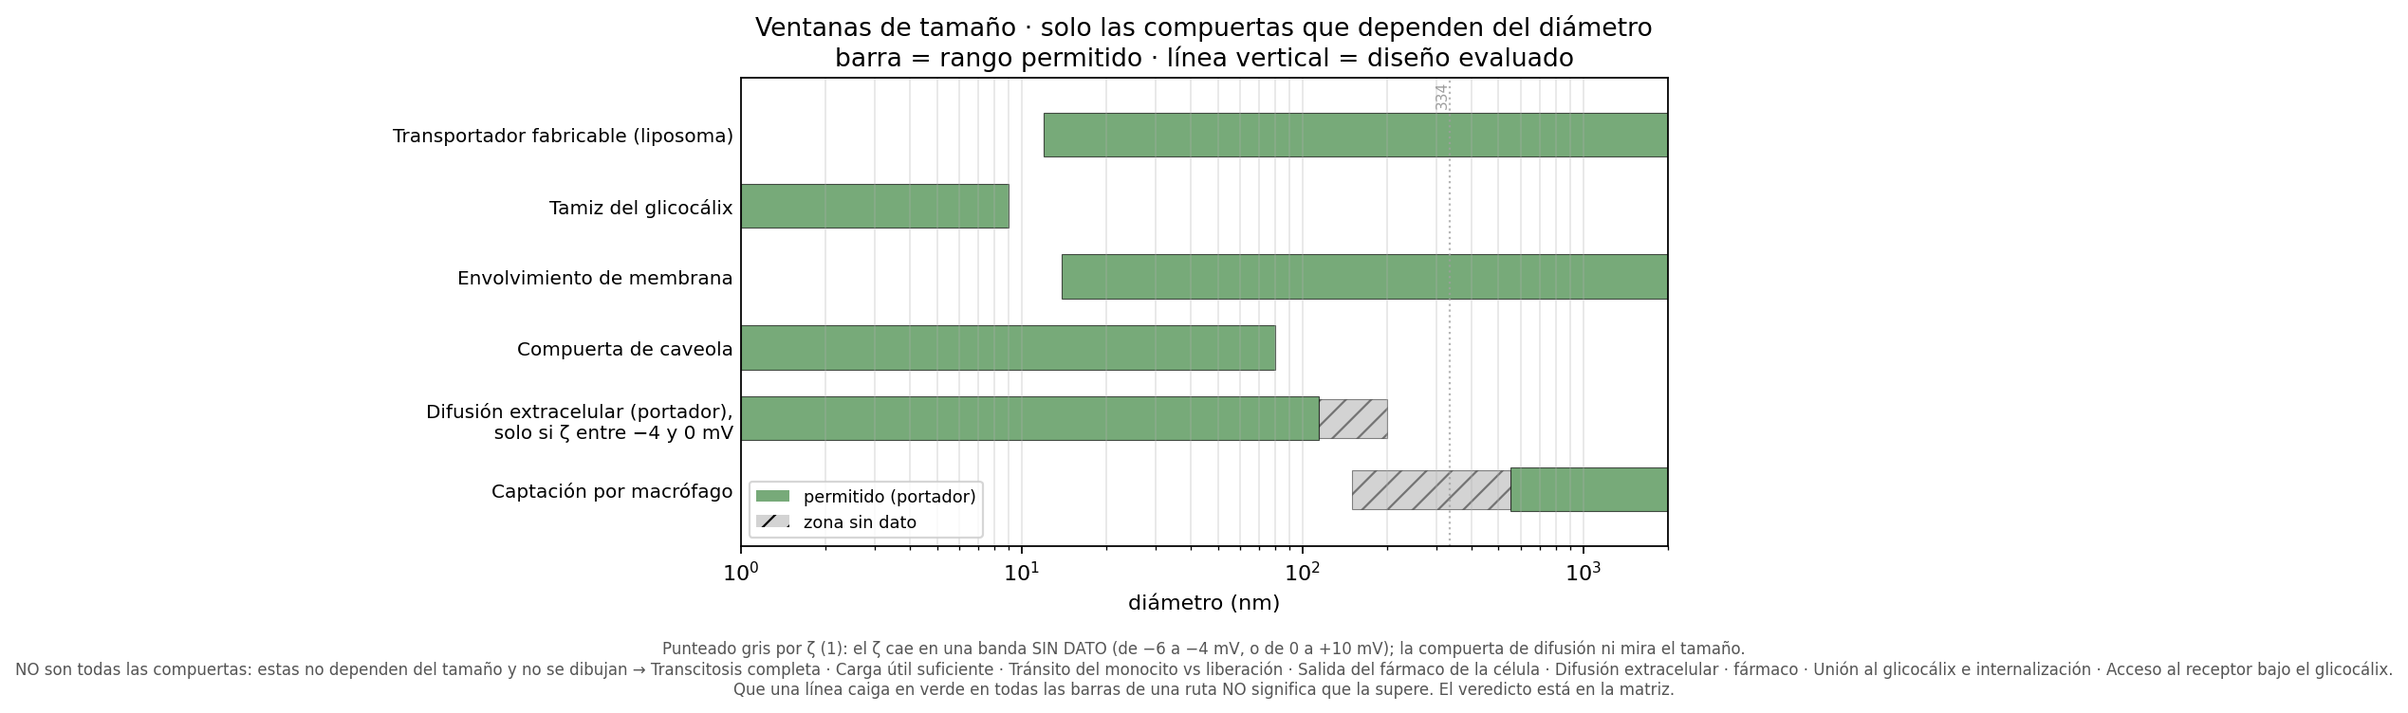
Figura 38. Ventanas de tamaño — Liposoma 38.
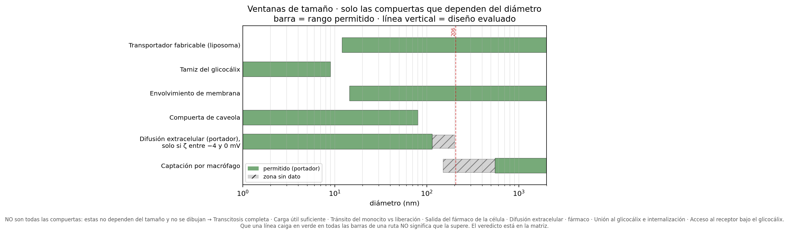
Figura 39. Ventanas de tamaño — Liposoma 39.
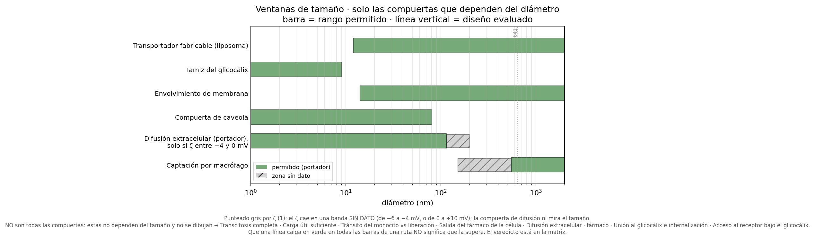
Figura 40. Ventanas de tamaño — Liposoma 40.
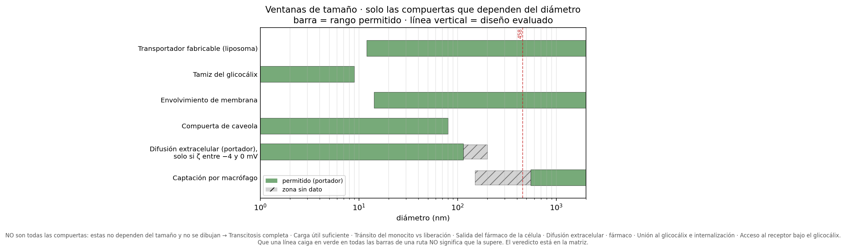
Figura 41. Ventanas de tamaño — Liposoma 41.
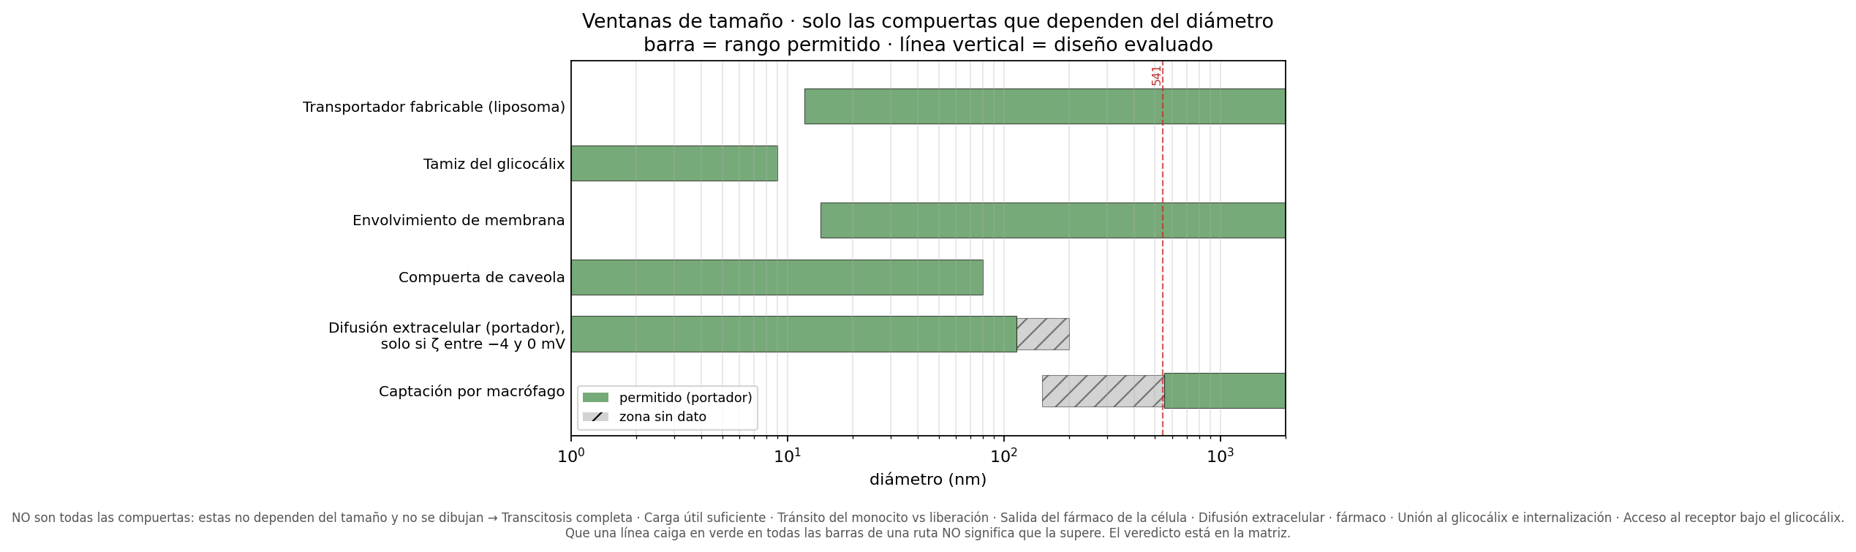
Figura 42. Ventanas de tamaño — Liposoma 42.
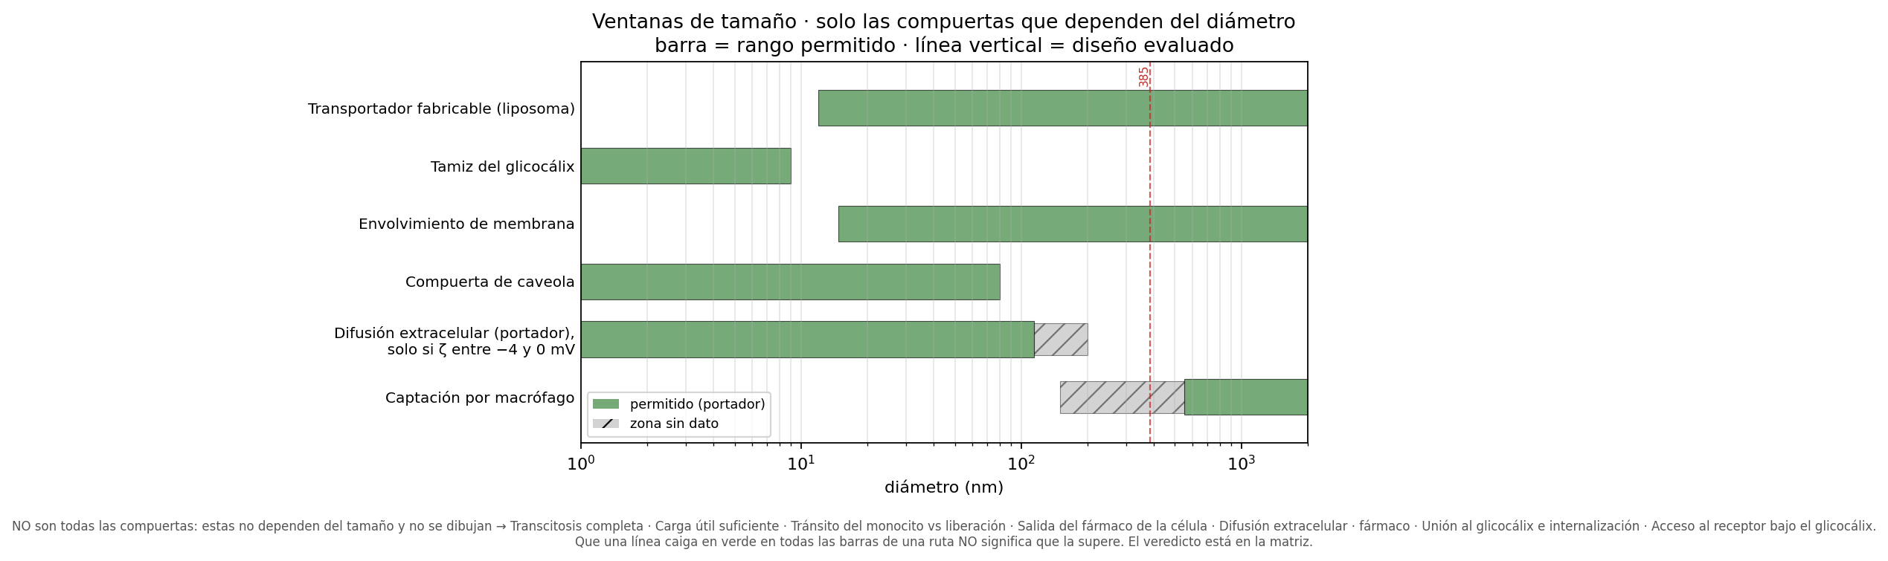
Figura 43. Ventanas de tamaño — Liposoma 43.
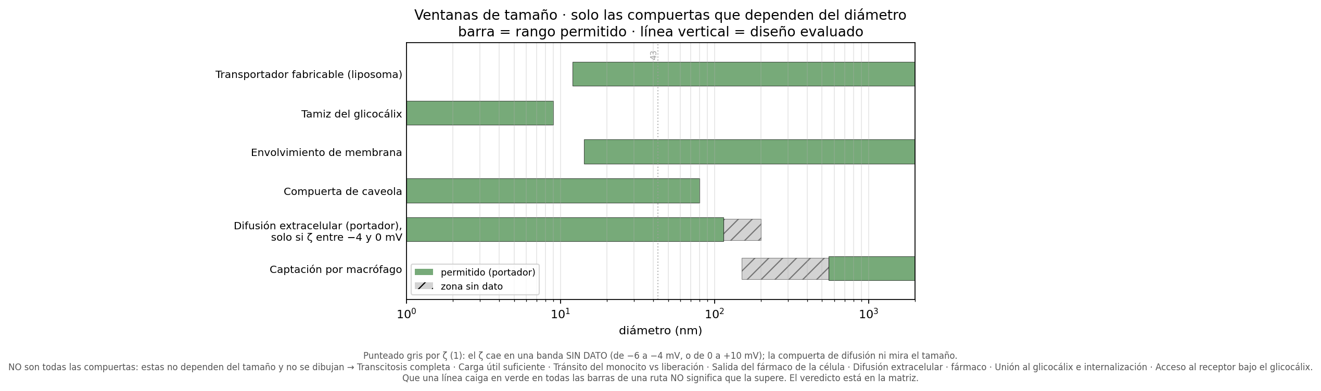
Figura 44. Ventanas de tamaño — Liposoma 44.
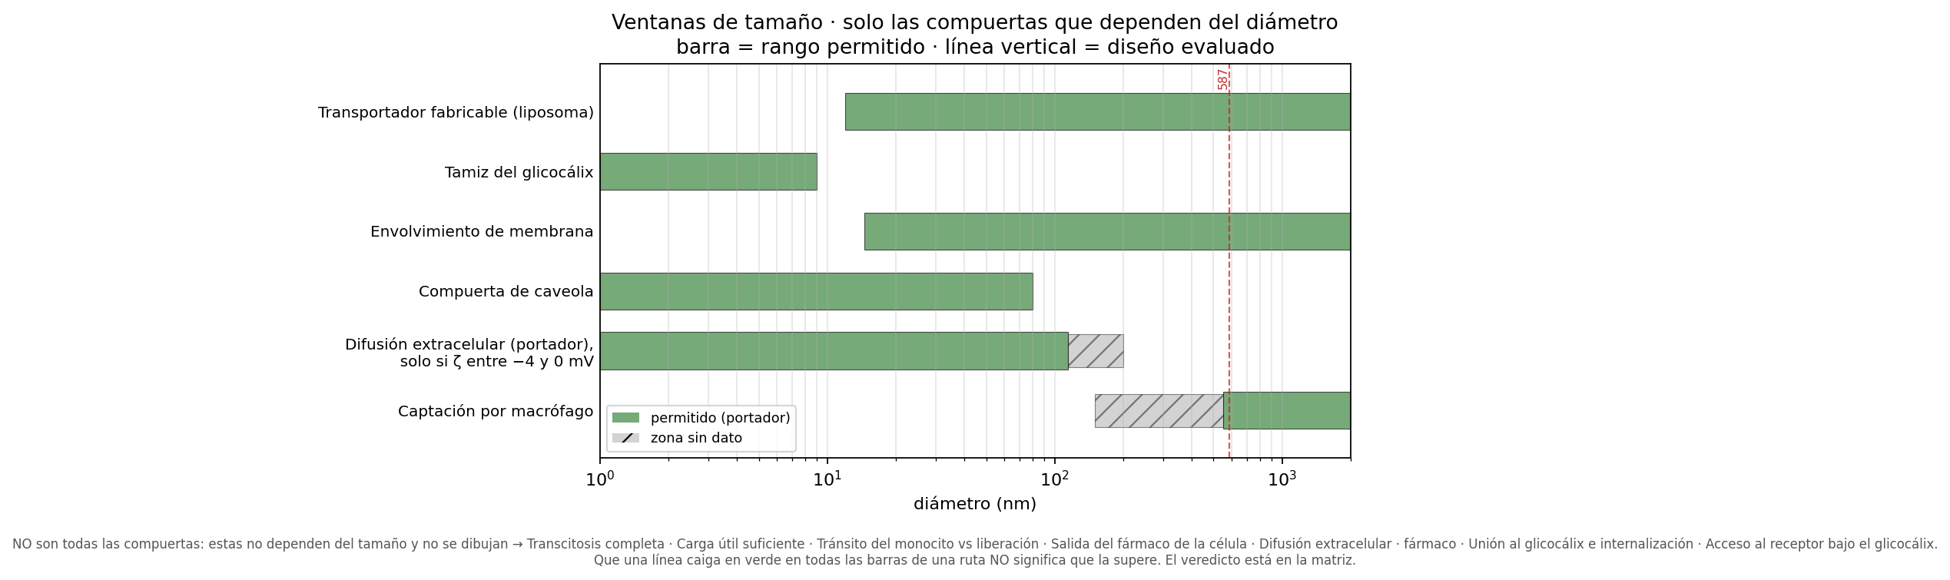
Figura 45. Ventanas de tamaño — Liposoma 45.
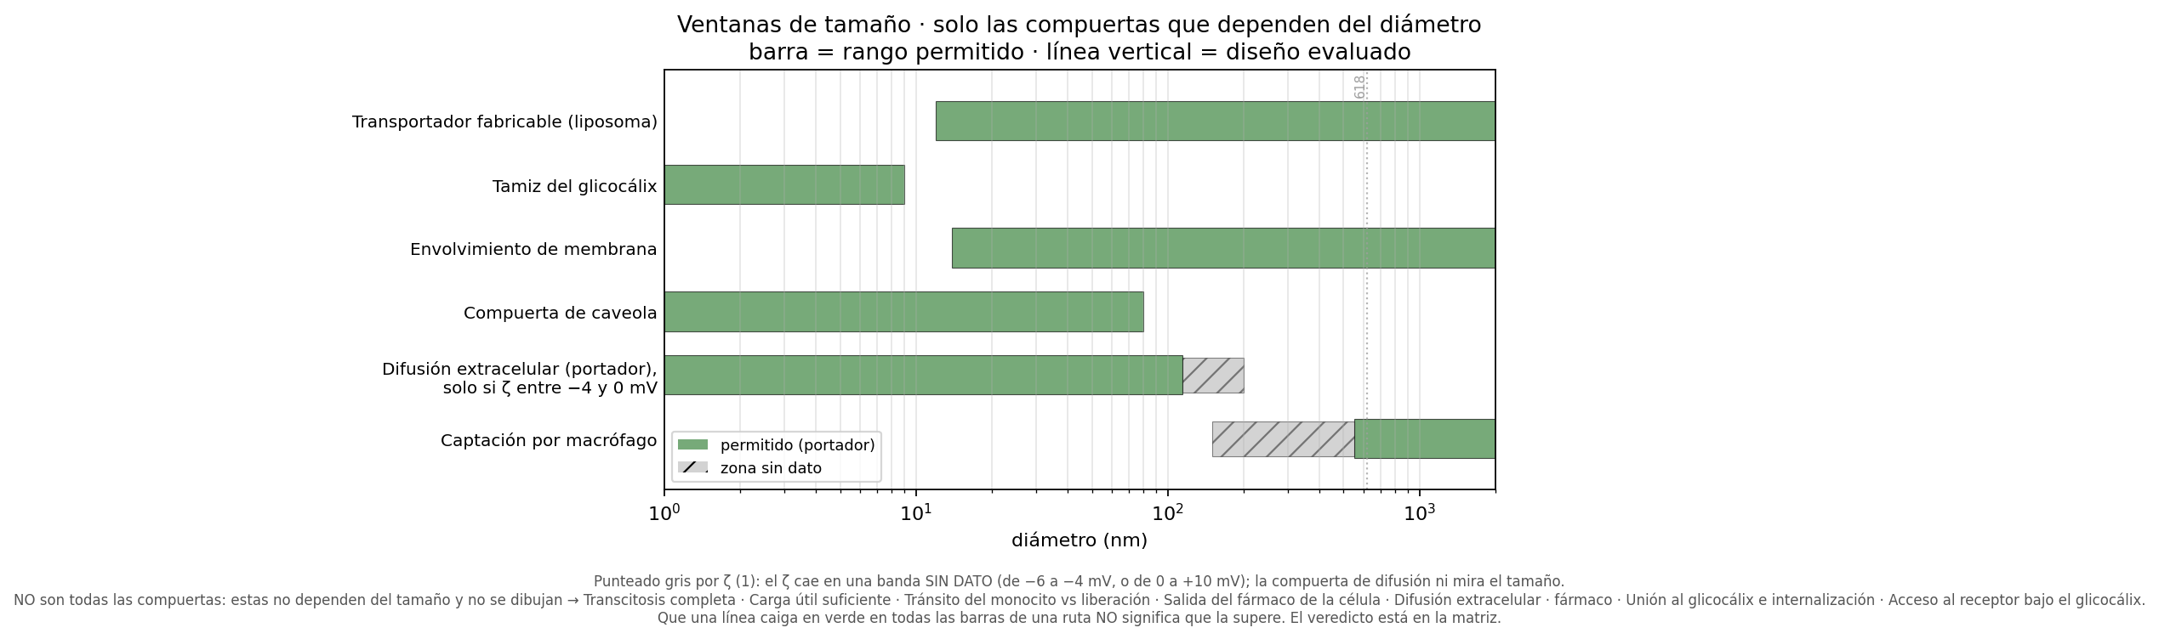
Figura 46. Ventanas de tamaño — Liposoma 46.
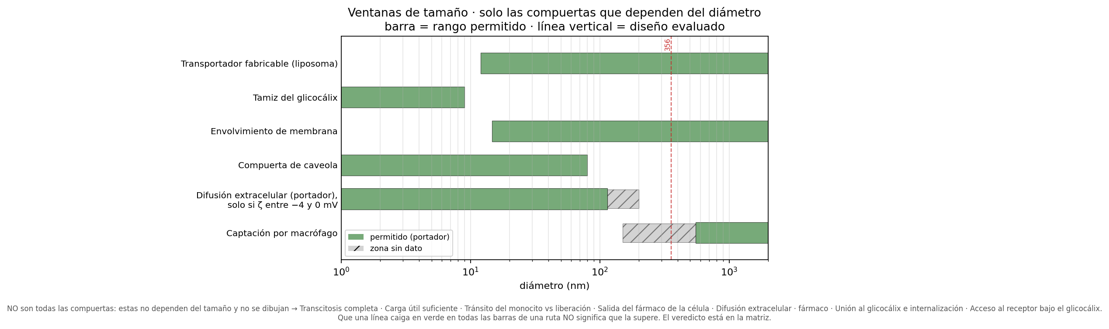
Figura 47. Ventanas de tamaño — Liposoma 47.
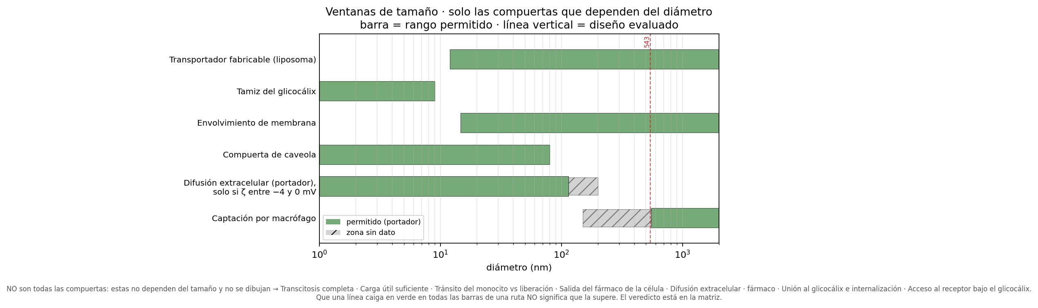
Figura 48. Ventanas de tamaño — Liposoma 48.
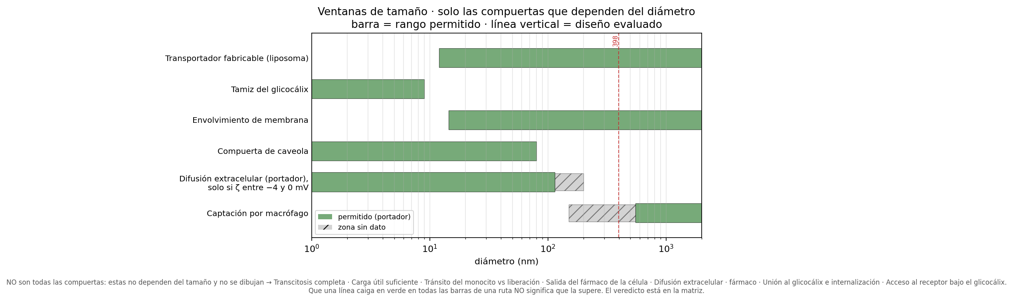
Figura 49. Ventanas de tamaño — Liposoma 49.
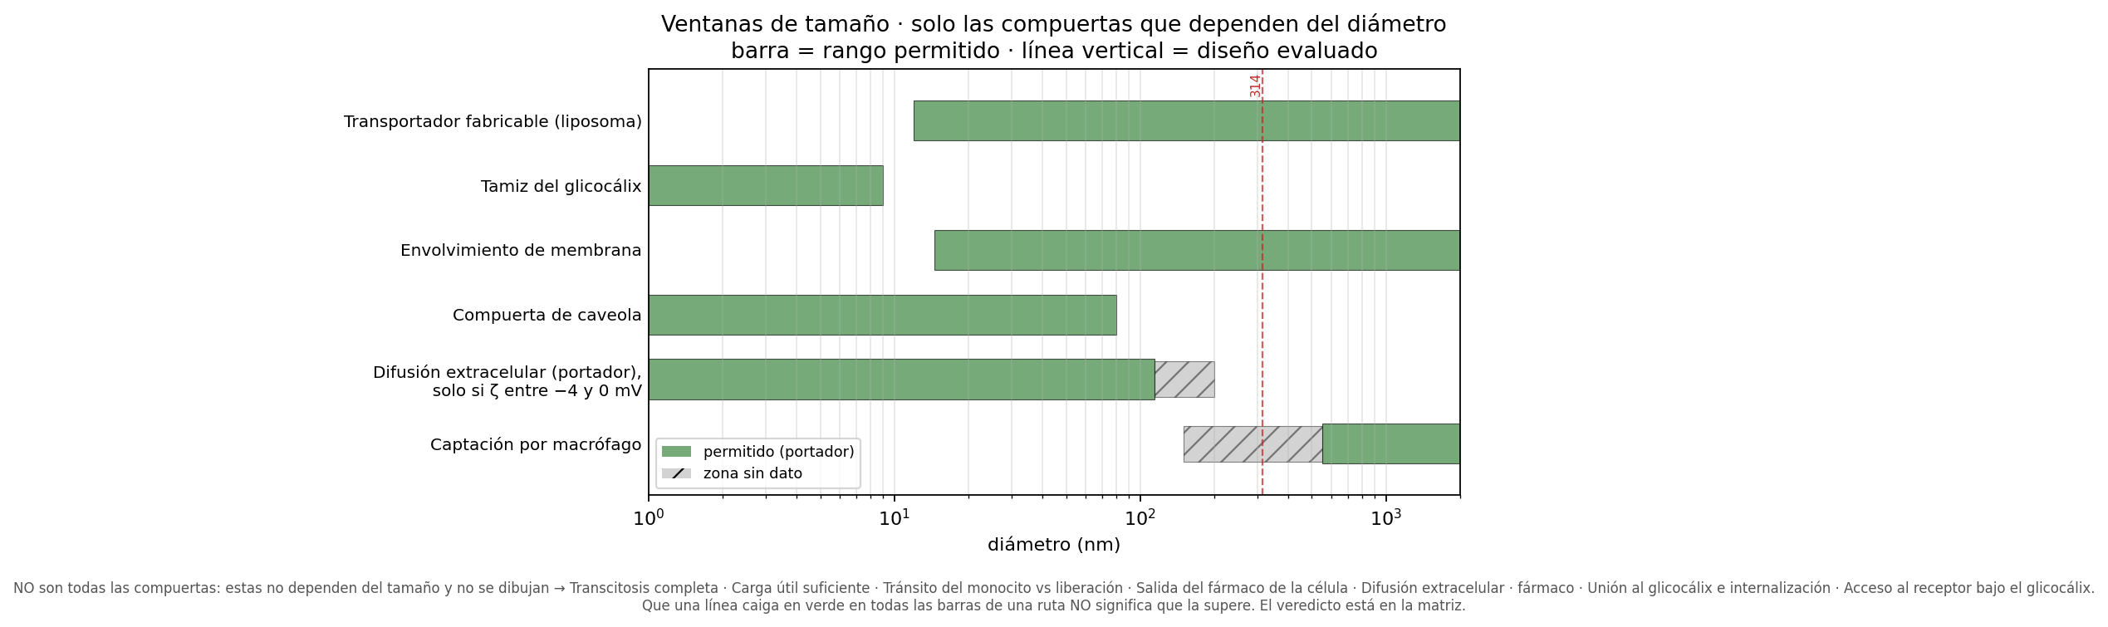
Figura 50. Ventanas de tamaño — Liposoma 50.
